

**ПРАВИЛЬНОЕ ПИТАНИЕ ДЛЯ МЛАДШЕГО ШКОЛЬНИКА**



**СТИХИ О ВИТАМИНАХ…**

***Витаминки, витаминки,***

***Перед нами на картинке***

***Знают взрослые и дети***

***Без них нет жизни на планете.***

***Кто же вы такие? Это не загадка***

***Представим вас сейчас мы по порядку:***

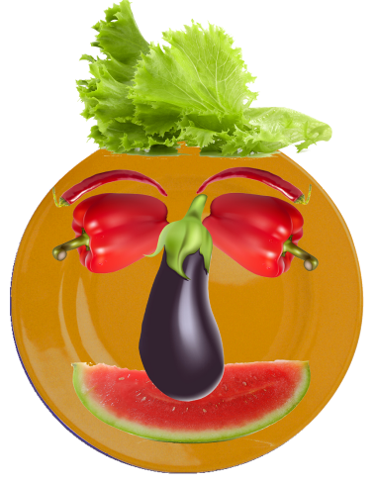

***Витаминка «А» для зрения полезна очень***

***Ее в морковке много - это точно!***

***В мясе, рыбе, и в бобовых***

***Витаминки группы «В»***

***Чтобы быть всегда здоровым***

***Не забудь их на столе***



***Витаминки «С» нам тоже очень нужные***

***Ведь апельсин с лимоном очень дружные!***

***Эти фрукты вкуснее всех на свете***

***Вирус одолеют на всем белом свете!***

***Зеленый укроп, салат и петрушка***

***Эта вкуснятина нам не игрушка!***

***В них много витаминов «Е» и «К»***

***Они полезны нам наверняка***

***Пазлы «Витамины»***

***Разрежь вкладку на пазлы и собери картинку***

**ВИТАМИНЫ –**

**ОСНОВА ЗДОРОВЬЯ!**

**ВИТАМИНЫ–**

**ОСНОВА ЖИЗНИ!**

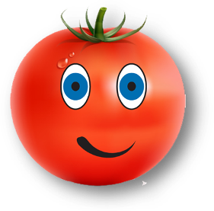

**комплекс**

**витаминов**

**«В»**

**ВИТАМИН**

**«А»**

*Свежие фрукты, овощи,*

*Свежие яйца, печень животных и рыбы.*

*Молочные продукты, Пивные дрожжи,*

*Бананы, овощи, рыба,*

*Хлеб из цельного зерна,*

*Постная говядина*

*Солнце, печень рыбы,*

*Ненасыщенные жиры,*

*Свежие яйца,*

*Цельное молоко, масло*

**ВИТАМИНЫ**

*Сладкий перец, капуста, зелень, цитрусовые, ягоды*

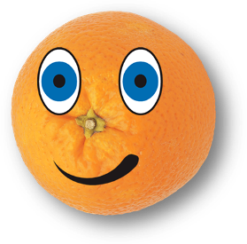

**ВИТАМИН**

**«С»**

**ВИТАМИН**

**«D»**

***Никогда не унываю***

***И улыбка на лице,***

***Потому что принимаю***

***Витамины. А В С***

*(Л.Зильберг)*

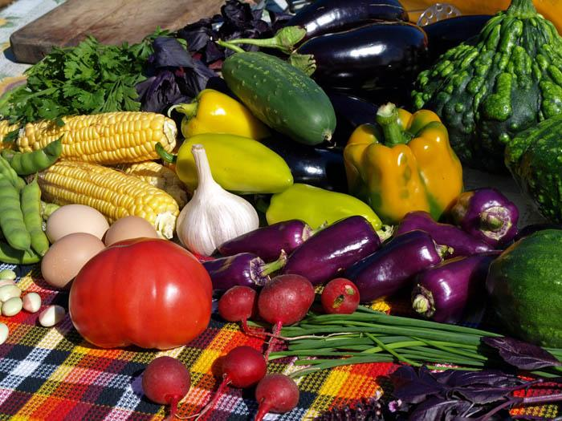

**Витамин «B»**



**Витамин «С»**

**Витамин**

**«А»**

**Витамин**

**«В»**

**Витамин «D»**

**Витамин**

**«A»**

**Витамин «D»**

**Витамин**

**«D»**

**Витамин «С»**

**Витамин«А»**

**Витамин «А»**

**Витамин «С»**

**Витамин «D»**

**Витамин**

**«В»**

**Витамин**

**«B»**

**Витамин «A»**

**Витамин «А»**

**Витамин «A»**

**Витамин «D»**

**Витамин**

**«А»**